# Browser Test Checklist - DefinitieAgent

## 🚀 Start de Applicatie

```bash
streamlit run src/main.py
```

De app zou moeten openen op http://localhost:8501

## ✅ Test Checklist

### 1. **Eerste Pagina Load**
- [✅ ] App laadt zonder errors
- [✅ ] Je ziet "DefinitieAgent" titel
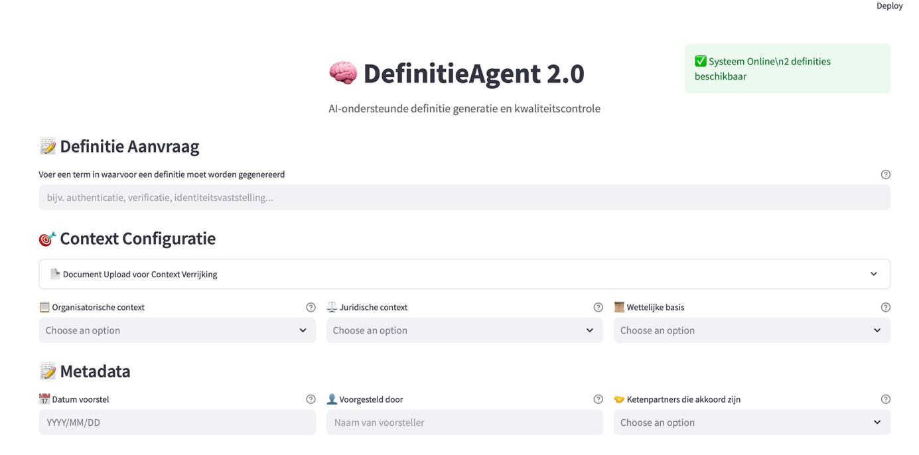
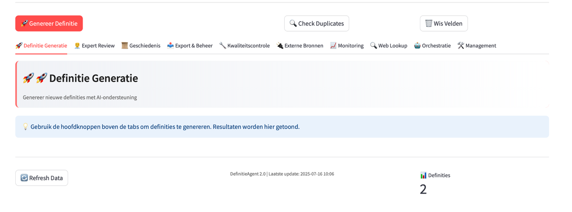

- [✅ ] Er zijn tabs zichtbaar
- [✅ ] Welke tabs zie je? (noteer namen) zie screenshot

### 2. **Definitie Generatie Tab**
- [✅ ] Is er een invoerveld voor "Begrip"?
- [ ✅] Zijn er dropdown/selectie velden voor context?
- [ ✅✅] Is er een "Genereer" button?

**Test met begrip: "authenticatie"**
- [ ✅] Vul "authenticatie" in bij begrip
- [✅ ] Selecteer een organisatie context (bijv. "Gemeente")
- [✅ ] Selecteer een afdeling (indien beschikbaar)
- [✅ ] Klik op "Genereer"

**Resultaat:**
- [ ✅] Krijg je een definitie?
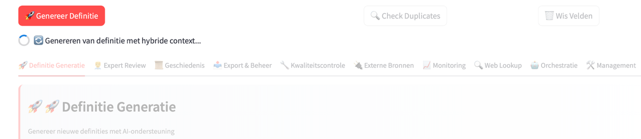
⚠️ Generatie gedeeltelijk succesvol: Insufficient improvement (0.026) in iteration 3
- [ ✅] Zie je toetsresultaten?
- [✅ ] Welke toetsregels worden getoond?
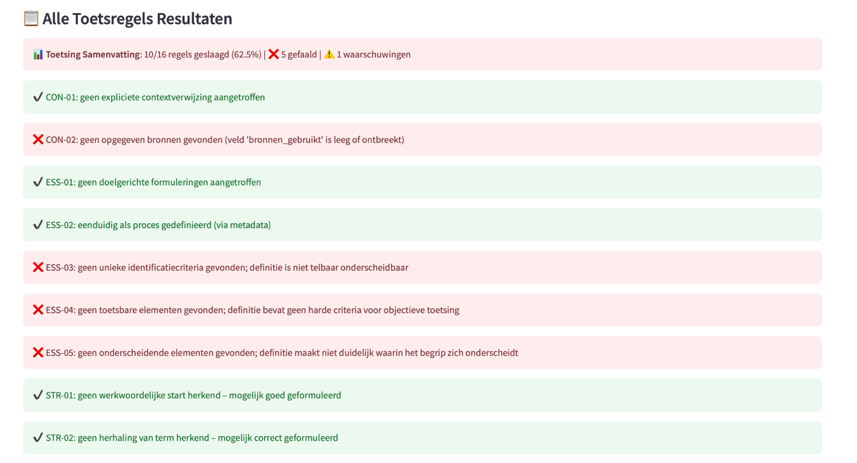
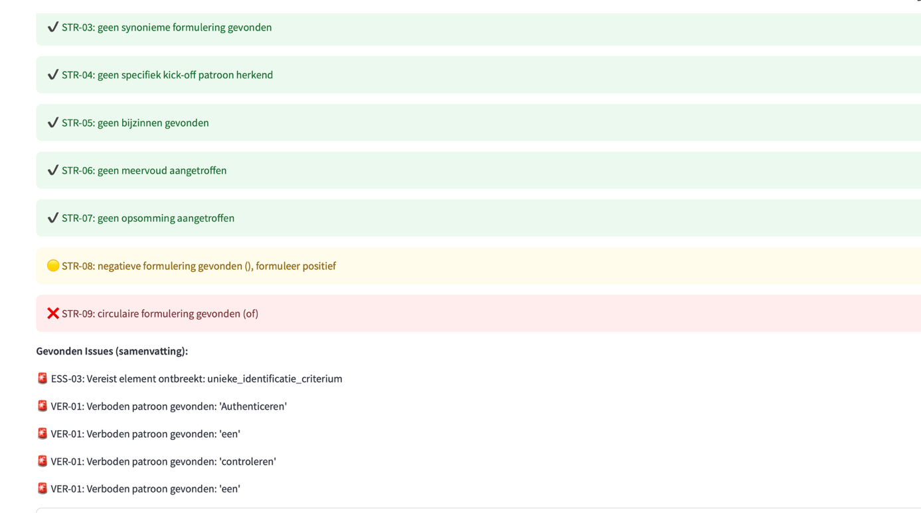
- [✅ ] Zijn er rode/groene indicators?
bevinding: niet alle toetsregels worden getoond (dus ook niet toegepast)

### 3. **Voorbeelden Tab** (indien aanwezig)
- [NEE ] Worden er voorbeeldzinnen getoond?
- [ NEE] Kun je nieuwe voorbeelden genereren?

### 4. **Export Functionaliteit**
- [ NEE] Is er een export/download button?
- [ NEE] Werkt de TXT export?
- [nvt ] Bevat het bestand alle info?

### 5. **Error Scenarios**
Test met lege invoer:
- [ ] Wat gebeurt er als je geen begrip invult?
- [ ] Geeft de app een duidelijke foutmelding?

Test met speciale karakters:
- [ ] Probeer begrip: "test/begrip" of "test&test"
- [ ] Handelt de app dit goed af?

### 6. **AI Toetsing Details**
- [✅ ] Klik op toetsresultaten (indien uitklapbaar)
- [ja maar wel beperkt ] Zie je gedetailleerde uitleg?
- [✅ ] Zijn de meldingen in het Nederlands?

## 🐛 Noteer Problemen

**UI Issues:**
-

**Functionaliteit die niet werkt:**
- voorbeelden (alle 3 de vormen)
- toelichting
- antoniemen
- synoniemen
- opgeven voorkeursterm
- de opschoning van de definitie
- de export naar txt
- de logging
- weg kunnen schrijven naar database (maar dat is nieuwe functionaliteit dus negeren we voor nu)

**Error messages:**
- alle andere tabbladen geven een error:
❌ Er is een onverwachte fout opgetreden. Probeer opnieuw.

**Onverwacht gedrag:**
-

## 📸 Screenshots

Als je screenshots kunt maken van:
1. De hoofdpagina
2. Een gegenereerde definitie met toetsresultaten
3. Eventuele error messages

Zou dat heel waardevol zijn!

## 💬 Feedback

**Algemene indruk:**
- Is de UI intuïtief? Ja,
- Zijn de stappen logisch?
- Wat zou je verbeteren?
wat wel al lijkt te werken (en dat is nieuwe functionaliteit): is het uploaden van documenten en die meenemen in het genereren van de definities. Echter heb ik nog niet de werking verder kunnen controleren.

